TECHNICAL REQUIREMENTS
PART 1: Architecture

Содержание
A. ОБЩИЕ СВЕДЕНИЯ 3
A.1 Назначение документа 3
A.2 Термины и сокращения 3
A.3 Краткое описание текущей инфраструктуры 4
A.3.1 Краткое описание модулей USAID 5
A.3.2 Electronic Medical Records 6
A.3.3 Текущая схема модулей HMIS 8
A.4 Описание основных целей и задач 9
B. ТРЕБОВАНИЯ К ЦЕЛЕВОЙ ПРОГРАММНОЙ АРХИТЕКТУРЕ 10
B.1 Collaborative Healthcare Environment 10
B.1.1 Основные компоненты CHE 11
B.1.2 Схема компонент HMIS 13
B.2 Требования к интеграции с модулями USAID 14
B.2.1 Требования к частичному реинжинирингу процессов 14
B.2.2 Обмен данными с EMR 14
B.2.3 Классифицирование медицинской информации 15
B.2.4 Требования к механизмам интеграции 16
B.3 Требования к архитектуре подсистем HMIS 17
B.3.1 Требования к архитектуре VNA 17
B.3.2 Требования к архитектуре Video Archive 18
B.3.3 Требования к архитектуре Analytics Subsystem 19
B.4 Требования к взаимодействию поставщиков информации с HMIS 20
B.5 Требования к взаимодействию HMIS с потребителями информации 21
C. ТРЕБОВАНИЯ К ТЕХНИЧЕСКОЙ АРХИТЕКТУРЕ 22
D. ТРЕБОВАНИЯ К РАЗРАБАТЫВАЕМОЙ ДОКУМЕНТАЦИИ 22
E. ТРЕБОВАНИЯ К СТРУКТУРЕ ДОКУМЕНТА «ПРОГРАММНАЯ АРХИТЕКТУРА HMIS» 23
F. ТРЕБОВАНИЯ К СТРУКТУРЕ ДОКУМЕНТА «ТЕХНИЧЕСКАЯ АРХИТЕКТУРА HMIS» 25
G. СОСТАВ И СОДЕРЖАНИЕ РАБОТ 26

ОБЩИЕ СВЕДЕНИЯ

Назначение документа
Настоящий документ является Приложением к договору ……… и содержит описание технических требований к разработке целевой архитектуры Health Management Information System.

Термины и сокращения
CHE | Collaborative Healthcare Environment
DICOM | Digital Imaging and Communications in Medicine  Стандарт создания, хранения, передачи и визуализации медицинских изображений и документов обследованных пациентов.
EMR | Electronic Medical Records
HIS | Health Information System
HL7 | Health Level 7  Стандарт обмена, управления и интеграции электронной медицинской информации.
HMIS | Health Management Information System
HSSP | Health System Strengthening Project
IHE | Integrating the Healthcare Enterprise
MoLHSA | Ministry of Labour, Health and Social Affairs of Georgia
USAID | United States Agency for International Development
XDS | Cross-Enterprise Document Sharing

Краткое описание текущей инфраструктуры
В настоящее время MoLHSA эксплуатирует Health Management Information System, включающую в себя широкий набор информационных модулей, позволяющих выполнять учет и обработку информации в области здравоохранения Грузии. HMIS обеспечивает возможность обмена информацией между ключевыми участниками системы здравоохранения Грузии, такими как: Министерства здравоохранения, труда и социальных дел Грузии, клиниками, страховыми и фармацевтическими компаниями, а также населением Грузии.
Основной объем действующих программных модулей был реализован в рамках проекта USAID Health System Strengthening Project и насчитывает более 20 штук. Краткое описание существующих модулей представлено в разделе 0.
Помимо упомянутых модулей в рамках HMIS был реализован единый реестр медицинских записей (EMR), интегрированный с базовой HIS. При этом подразумевается, что EMR должен являться единым хранилищем медицинской информации, поступающей из любых HIS, интегрированных в глобальную Health Management Information System.
Одновременно с EMR были реализованы WEB-порталы, позволяющие получать доступ к информации для врачей, сотрудников министерства и простых граждан Грузии). Краткое описание архитектуры EMR представлено в разделе A.3.2.
В силу различных обстоятельств разработка модулей HMIS осуществлялась при отсутствии единой архитектуры, которая бы определяла основные компоненты Системы, порядок их взаимодействия, потоки данных, стратегию развития крупных подсистем и каждого модуля в частности, порядок обмена информацией с внешними участниками процессов (поставщиками и потребителями медицинской информации).

Краткое описание модулей USAID
Наименование | Краткое описание
REGULATION OF MEDICAL ACTIVITIES
MEDICAL STAFF CERTIFICATION/ACCREDITATION MODULE | Сертификация персонала
HEALTHCARE FACILITIES LICENSING/PERMITTING MODULE | Сертификация оборудования
ACCOUNTING AND FINANCIAL MANAGEMENT
BENEFICIARY REGISTRATION MODULE:  - general out-patient care  - rural doctors  - dialysis  - psychiatric care  - antenatal care | Регистрация медицинских центров, которые финансируются государством. Программы здравоохранения.
CASE REGISTRATION MODULE | Мониторинг кейсов (стационарных и амбулаторных), финансируемых государством
HEALTHCARE PROGRAM FINANCING MODULE | Управление договорами, платежами
E- REPORTING MODULE:  - for Insurance companies  - for healthcare facilities | Отчетность на основании данных из финансового модуля и проч.  Потребители: страховые компании и медицинские учреждения
GUARANTEE ADMINISTRATION MODULE | Управление рефералами
PHARMACEUTICAL COMPONENT
PHARMACY MODULE | База данных аптек, лицензий, владельцев
PHARMACEUTICAL PRODUCTS MODULE | База данных лекарственных препаратов
E-PRESCRIBING MODULE | Электронные рецепты
ПРОЧИЕ МОДУЛИ
MEDICAL CLASSIFICATIONS MODULE | Классификация медицинской информации
IMMUNOPACK | Вакцинация населения
MEDICAL MEDIATION MODULE | Автоматизация работы Medical Mediation Agency. Взаимодействие со страховыми компаниями
ANALYTIC TOOLS | Аналитика
USER MANAGEMENT MODULE | Управление пользователями
INFORMATION PORTAL | Информационный портал
AMBULANCE PORTAL | Портал скорой помощи

Electronic Medical Records
На Рис. 1 представлена общая схема взаимодействия основных участников системы здравоохранения Грузии.
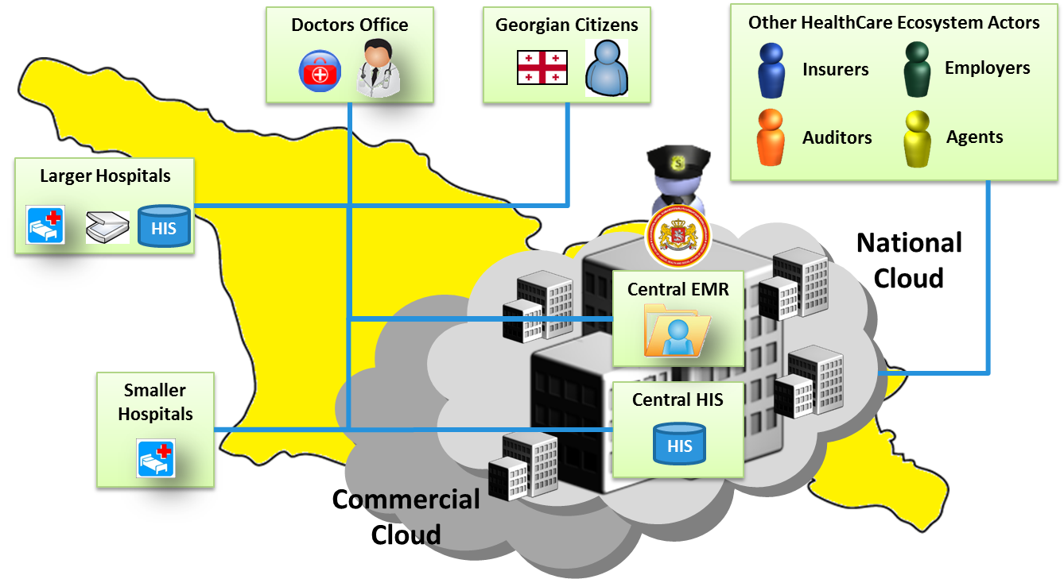
Рис. 1. Общая схема взаимодействия участников с EMR
Подсистема EMR является составной частью HMIS и должна выступать в качестве ядра для интеграции всех существующих и будущих модулей HMIS в единую информационную среду. Реализованная на базе EMC Healthcare Integration Portfolio, подсистема EMR поддерживает основные современные стандарты хранения и обмена медицинской информацией, а именно: HL7, DICOM и IHE profiles/transactions.
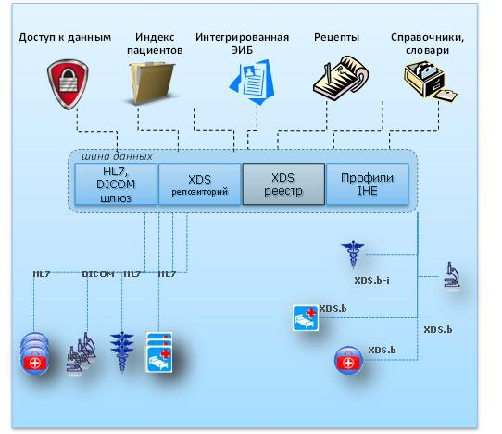
Рис. 2. Стандарты обмена информацией
На Рис. 3 представлена программная архитектура EMR на базе EMC Healthcare Integration Portfolio.
Рис. 3. Программная архитектура EMR

Текущая схема модулей HMIS

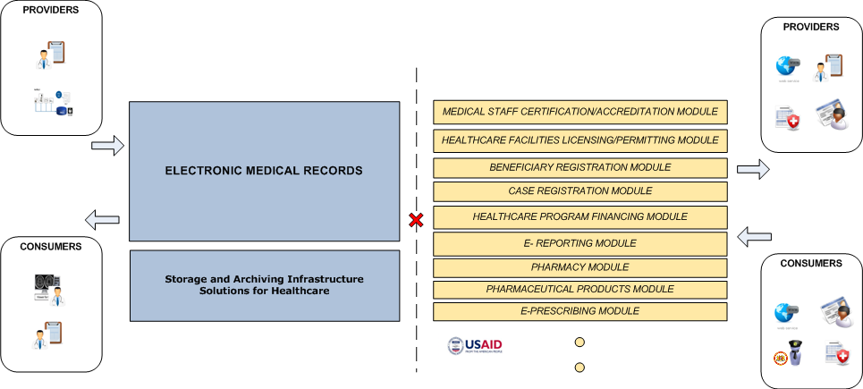
Рис. 4. Текущая схема модулей HMIS

Описание основных целей и задач
К основным целям проекта относятся:
- Выработка стратегии развития HMIS (в целом, так и отдельных ее частей), учитывающей особенности текущей инфраструктуры Заказчика и потребности основных участников системы здравоохранения Грузии
- Определение стандартов обмена данными и механизмов взаимодействия поставщиков и потребителей медицинской информации с HMIS
- Определение стандартов, механизмов и состава медицинской информации для обмена между различными подсистемами HMIS с целью повышения эффективности управления информацией
- Повышение эффективности управления информацией (устранение дублирования данных, повышение качества хранимой информации за счет использования единых стандартов и проч.)
- Разработка стратегии управления устаревшими данными
Для достижения поставленных целей должны быть решены следующие основные задачи:
- Разработка единой программной архитектуры HMIS, включающей существующие и планируемые модули
- Описание потоков данных внутри HMIS (межмодульное взаимодействие)
- Разработка предложений по частичной реорганизации существующих процессов внутри HMIS по результатам анализа функциональности модулей и деталей межмодульного взаимодействия
- Разработка регламентов, определяющих стандарты обмена информацией между HMIS и всеми участниками информационной среды
- Разработка регламентов управления устаревшими данными и описание соответствующих механизмов
- Уточнение технической архитектуры HMIS (инфраструктуры)
- Разработка стратегии резервного копирования и восстановления информации
- Разработка порядка подключения к HMIS новых модулей; описание основных требований к подключаемым модулям (к стандартам, интерфейсам и проч.)

ТРЕБОВАНИЯ К ЦЕЛЕВОЙ ПРОГРАММНОЙ АРХИТЕКТУРЕ

Collaborative Healthcare Environment
В рамках проекта должна быть разработана не только программная архитектура HMIS, но и определена структура единой информационной среды здравоохранения - Collaborative Healthcare Environment (CHE), которая является совокупностью HMIS, поставщиков и потребителей информации, а также стандартов хранения, управления и обмена информацией.
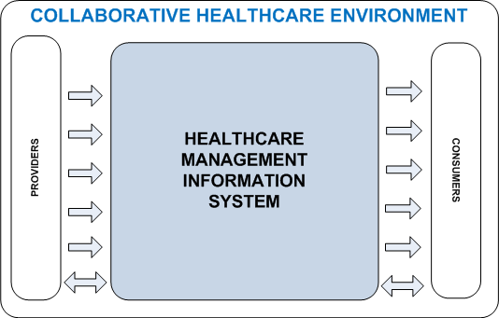
Рис. 5. Collaborative Healthcare Environment

В рамках данной информационной среды должен осуществляться обмен и управление различного рода информацией, покрывающей все аспекты оказания медицинских услуг. Другими словами, в рамках создания CHE, и HMIS в частности, должна обрабатываться не только информация, касающаяся электронных медицинских записей пациентов, результатов обследований и проч., но также информация, связанная с финансированием медицинских программ, заключением договоров, осуществлением платежей, взаимодействием со страховыми компаниями, надзорными органами и т.п.
При этом все указанные типы информации должны обрабатываться в соответствии с едиными правилами и стандартами, а архитектура должна быть спроектирована таким образом, чтобы обеспечивать возможность подключения к информационной среде новых поставщиков/потребителей информации, как внешних, так и внутренних (различных департаментов Министерства).

Основные компоненты CHE
Единая информационная среда для обмена медицинской информацией – Collaborative Healthcare Environment – должна состоять из следующих компонентов:
Подсистема/ Составная часть | Краткое описание | Раздел с тех. требованиями
Health Management Information System (HMIS) | Основа единой информационной среды, интегрирующая всех участников системы здравоохранения Грузии | B.1.2
Electronic Medical Records (EMR) | Является частью HMIS.  Реализована на базе EMC Healthcare Integration Portfolio | Краткое описание в A.3.2
Модули USAID | Являются частью HMIS.  Реализованы в рамках проекта HSSP. | Краткое описание в A.3.1  Требования к интеграции в B.2
Vendor Neutral Archive (VNA) | Является частью HMIS.  Архив предназначен для управления результатами мед.обследований в формате DICOM. | B.2
Video Archive | Является частью HMIS.  Архив предназначен для управления видео-контентом, поступающим, в частности, из операционнных. | A.1.1
Подсистема Аналитики (Analytics Subsystem) | Является частью HMIS.  Предназначена для обработки информации других подсистем HMIS, формирования аналитических отчетов и прогнозирования. | A.1.1
Поставщики информации | Обеспечивают информационное наполнение подсистем HMIS | B.4
Потребители информации | Получают информацию из подсистем HMIS | A.1
Центр Компетенции | Организационная единица, обеспечивающая информационную поддержку и обучение участников информационной среды, стратегическое развитие HMIS и эффективное взаимодействие всех подсистем. | Требования к ЦК представлены в документе “Part 5: Technical Requirements”

На Рис. 6 представлена общая схема подсистем Collaborative Healthcare Environment, которая должна быть уточнена и детализирована в рамках проектирования архитектуры.
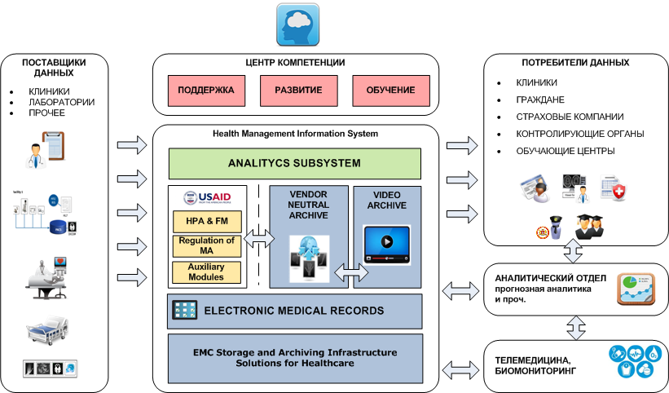
Рис. 6. Общая схема Collaborative Integrated Environment

Схема компонент HMIS
Должна быть разработана стратегия перехода от текущей разрозненной архитектуры HMIS в целевой архитектуре, объединяющей все составные части HMIS в единую систему управления медицинской информацией. Целевая архитектура HMIS должна быть уточнена и детализирована, должно быть определено назначение и стратегия развития каждой подсистемы, а также порядок и стандарты обмена информацией между подсистемами. Рис. 7 схематично иллюстрирует переход, который необходимо осуществить в рамках создания единой медицинской информационной среды.
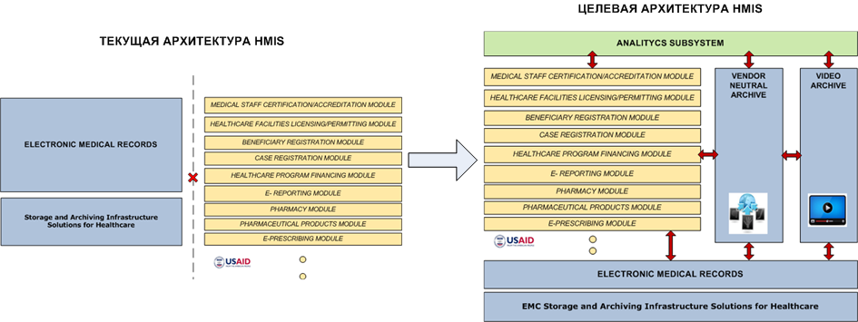
Рис. 7. Переход к целевой архитектуре HMIS

Требования к интеграции с модулями USAID

Требования к частичному реинжинирингу процессов
В ходе проектирования целевой архитектуры HMIS, а также стратегии развития единого информационного пространства медицинской информации, необходимо:
- Провести анализ функциональности существующих подсистем HMIS
- Проанализировать и описать существующие потоки данных внутри HMIS
- Провести анализ корректности текущих данных и эффективности информационных потоков, и в результате сформулировать предложения по корректировке
- При разработке предложений необходимо учитывать особенности существующей HMIS, потребности основных поставщиков и потребителей информации.
В рамках проведения анализа должны быть выявлены факты дублирования данных в различных функциональных модулях, отсутствия следования принятой классификации медицинской информации, недостатка или избытка информации и т.п.

Обмен данными с EMR
В рамках анализа существующих подсистем HMIS должно, в частности, уделяться внимание выявлению медицинской информации, являющейся общей для модулей USAID и подсистемы EMR.
Например, модуль USAID - CASE REGISTRATION MODULE, содержит информацию по обслуживанию пациентов (стационарных и амбулаторных), получающих медицинские услуги в рамках государственного финансирования. Несмотря на то, что функционал модуля направлен, в основном, на учет финансовых аспектов обслуживания пациентов, тем не менее, он может содержать медицинскую информацию, подлежащую передаче в подсистему EMR для обеспечения максимальной полноты данных о пациентах. И наоборот, передача некоторых данных из EMR в модуль CASE REGISTRATION MODULE (и далее в другие модули по цепочке), могла бы способствовать выработке более эффективных решений в части финансирования медицинских услуг, возможно даже выявлению фактов мошенничества при использовании государственного финансирования.
Аналогично должен быть проведен анализ возможных потоков данных между EMR и модулем USAID – IMMUNOPACK, предназначенном для управления процессами вакцинации населения. В результате, консолидация данных о вакцинации населения и истории обслуживания/обследования пациентов, участвующих в вакцинации, позволила бы разрабатывать более эффективные программы предотвращения заболеваемости и снижать соответствующие расходы бюджета.
Также необходимо провести анализ возможностей обмена информацией между EMR и модулем USAID - E-PRESCRIBING MODULE, позволяющем автоматизировать работу с электронными рецептами. Это позволит повысить качество предоставляемых медицинских услуг, снизить вероятность врачебных ошибок и повысить эффективность взаимодействия клиник с аптеками, производителями лекарственных препаратов и страховыми компаниями.
Анализ возможных потоков данных между EMR и модулями USAID не должен ограничиваться исключительно тремя указанными модулями.
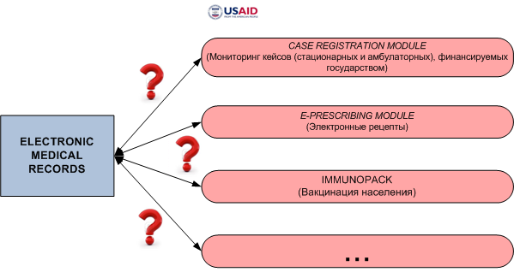
Рис. 8. Анализ возможных потоков информации

Классифицирование медицинской информации
В рамках разработки единой архитектуры необходимо уделить внимание вопросу использования единых классификаторов медицинских данных для обеспечения корректности и непротиворечивости данных, управляемых каждой подсистемой HMIS.
В связи с этим необходимо провести анализ содержимого модуля USAID - MEDICAL CLASSIFICATIONS MODULE и разработать требования к использованию единых классификаторов и выполнить описание способов и механизмов обмена единой справочной информации всеми функциональными блоками.

Требования к механизмам интеграции
Архитектура HMIS должна обеспечивать возможность беспрепятственного обмена данными между всеми подсистемами HMIS, в частности, между модулями USAID и остальными подсистемами. Должен быть спроектирован механизм обмена информацией, определен формат передаваемых данных, а также описаны основные потоки информации.
Рис. 9 содержит общую схему интеграции, которая должна быть уточнена и детализирована.
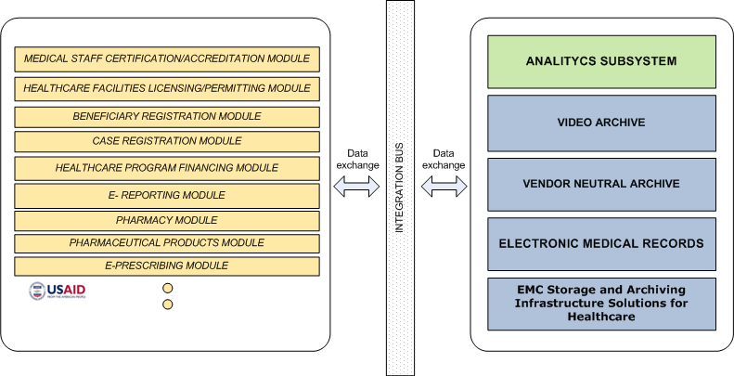
Рис. 9. Обмен данными между модулями USAID и другими подсистемами HMIS

Требования к архитектуре подсистем HMIS

Требования к архитектуре VNA
Подсистема VNA должна быть частью архитектуры HMIS, должна базироваться на общепринятых принципах проектирования информационных систем уровня предприятия, а также должна поддерживать стандарты хранения и обмена данными, принятыми в медицинской отрасли.
Основным форматом, который должна поддерживать подсистема VNA, должен быть DICOM – стандарт создания, хранения, передачи и визуализации медицинских изображений и документов обследованных пациентов.
Основной отличительной особенностью подсистемы VNA должно быть обеспечение независимости от специфичных форматов данных, используемых конкретными производителями медицинского оборудования (например, МРТ) и соответствующих систем (PACS). VNA должен обеспечивать возможность хранения и просмотра изображений любым потребителем информации, поддерживающим формат DICOM.
Кроме того, подсистема VNA должна обеспечивать возможность интеграции с существующим единым реестром медицинских записей (EMR), а также другими подсистемами HMIS, для организации единого информационного пространства медицинской информации.
Дополнительные требования к архитектуре VNA сформулированы в документе «Technical Requirements 2. Vendor Neutral Archive».
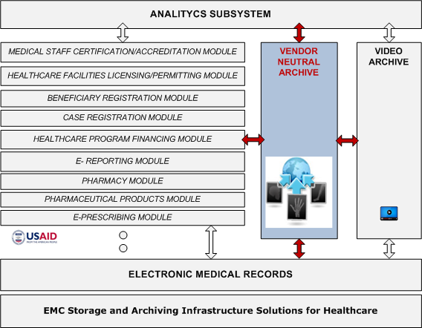
Рис. 10. Подсистема VNA в составе HMIS

Требования к архитектуре Video Archive
Подсистема Video Archive должна быть частью архитектуры HMIS, должна базироваться на общепринятых принципах проектирования информационных систем уровня предприятия, а также должна поддерживать стандарты хранения и обмена данными, принятыми в медицинской отрасли.
Подсистема должна обеспечивать эффективное управление видео-контентом с возможностью оперативного поиска и просмотра. Архив должен поддерживать все наиболее распространенные форматы видео-контента.
Кроме того, подсистема Video Archive должна обеспечивать возможность интеграции с существующим единым реестром медицинских записей (EMR), а также другими подсистемами HMIS, для организации единого информационного пространства медицинской информации.
Дополнительные требования к архитектуре Video Archive сформулированы в документе «Technical Requirements 3. Video Archive».
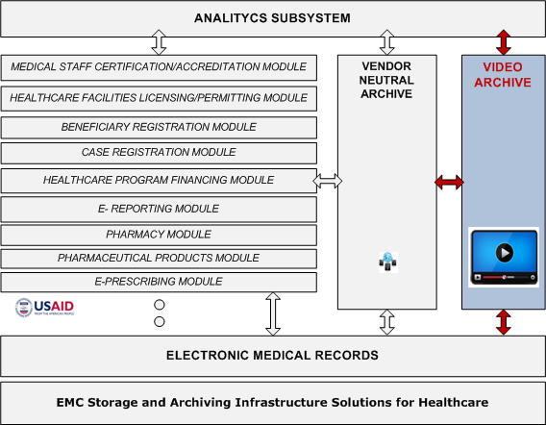
Рис. 11. Подсистема Video Archive в составе HMIS

Требования к архитектуре Analytics Subsystem
Подсистема Analytics Subsystem должна быть частью архитектуры HMIS, должна базироваться на общепринятых принципах проектирования информационных аналитических систем уровня предприятия, а также должна поддерживать стандарты хранения и обмена данными, принятыми в медицинской отрасли.
Подсистема Analytics Subsystem должна обеспечивать возможность интеграции с существующим единым реестром медицинских записей (EMR), а также другими подсистемами HMIS, для получения всей необходимой информации, позволяющей осуществлять углубленный анализ медицинских данных.
Основным назначением подсистемы должно являться осуществление анализа существующих в HMIS медицинских данных для прогнозирования и профилактики заболеваемости населения, снижения затрат и повышения качества и эффективности медицинских услуг.
Дополнительные требования к архитектуре Analytics Subsystem сформулированы в документе «Technical Requirements 6. Analytics Subsystem».
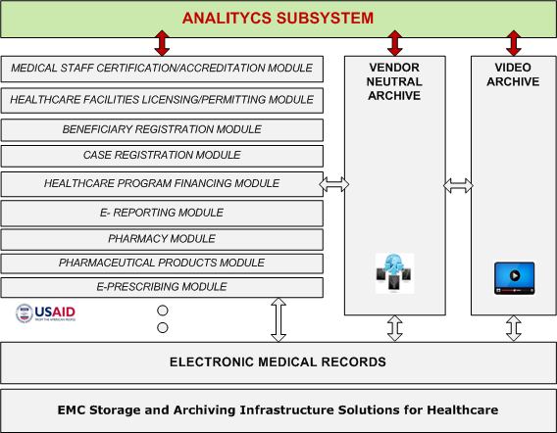
Рис. 12. Analytics Subsystem в составе HMIS

Требования к взаимодействию поставщиков информации с HMIS
В рамках создания Collaborative Healthcare Environment необходимо:
- Определить порядок обмена данными между Поставщиками медицинских данных и HMIS
- Разработать описание механизмов интеграции с указанием форматов передаваемых данных и стандартов коммуникации
- Определить требования к Поставщику информации, позволяющие ему интегрироваться с HMIS, чтобы стать участником единой информационной среды
Интеграционные компоненты должны поддерживать, как минимум, такие стандарты как HL7, DICOM, IHE/XDS и обеспечивать доставку полученных данных в HMIS с последующим хранением и возможностью оперативного доступа в соответствии с правами доступа.
Архитектура HMIS должна обеспечивать возможность подключения любого количества Поставщиков информации, удовлетворяющих соответствующим требованиям.
На Рис. 13 представлена общая схема взаимодействия Поставщиков медицинской информации и HMIS. Данная схема должна быть уточнена и детализирована.
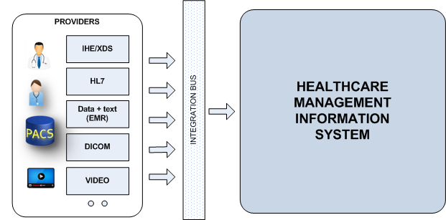
Рис. 13. Интеграция поставщиков информации и HMIS

Требования к взаимодействию HMIS с потребителями информации
В рамках создания Collaborative Healthcare Environment необходимо:
- Определить порядок обмена данными между HMIS и Потребителями медицинской информации
- Разработать описание механизмов интеграции с указанием форматов передаваемых данных и стандартов коммуникации
- Определить требования к Потребителю информации, позволяющие ему интегрироваться с HMIS, чтобы стать участником единой информационной среды
Интеграционные компоненты должны поддерживать, как минимум, такие стандарты как HL7, DICOM, IHE/XDS и обеспечивать доставку требуемых данных из HMIS Потребителю информации по запросу.
Архитектура HMIS должна обеспечивать возможность подключения любого количества Потребителей информации, удовлетворяющих соответствующим требованиям.
На Рис. 14 представлена общая схема взаимодействия HMIS и Потребителей медицинской информации. Данная схема должна быть уточнена и детализирована.
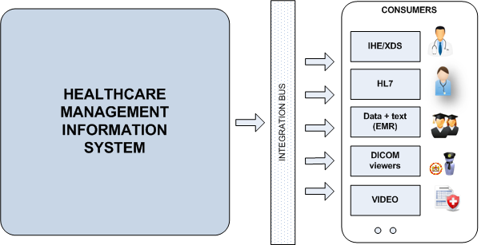
Рис. 14. Интеграция HMIS и потребителей информации

ТРЕБОВАНИЯ К ТЕХНИЧЕСКОЙ АРХИТЕКТУРЕ
В рамках проекта должна быть разработана целевая техническая архитектура HMIS, учитывающая особенности текущей инфраструктуры, принимающей во внимание стратегию развития Collaborative Healthcare Environment и целевую программную архитектуру HMIS.
Целевая техническая архитектура должна определять основные принципы построения как HMIS в целом, так и содержать общие требования к технической архитектуре проектируемых подсистем HMIS.
Требования к предварительной структуре документа «Техническая архитектура HMIS» представлены в разделе F.

ТРЕБОВАНИЯ К РАЗРАБАТЫВАЕМОЙ ДОКУМЕНТАЦИИ
В рамках проектирования целевой архитектуры HMIS должны быть разработаны следующие основные документы:
- Стратегия развития Collaborative Healthcare Environment
- Целевая программная архитектура HMIS (см. структуру в разделе E)
- Технические требования к поставщику медицинской информации в HMIS
- Технические требования к потребителю информации из HMIS
- Целевая техническая архитектура HMIS (см. структуру в разделе F)
- Предложения по реинжинирингу внутренних процессов HMIS
- Стратегия управления устаревшей информацией
Полный перечень документов, разрабатываемых в рамках каждого этапа работ, представлен в разделе G.

ТРЕБОВАНИЯ К СТРУКТУРЕ ДОКУМЕНТА «ПРОГРАММНАЯ АРХИТЕКТУРА HMIS»
1 НАЗНАЧЕНИЕ ДОКУМЕНТА
2 ТЕРМИНЫ И СОКРАЩЕНИЯ
3 ОПИСАНИЕ АРХИТЕКТУРЫ COLLABORATIVE HEALTHCARE ENVIRONMENT
3.1 Общая архитектурная схема компонент CHE
3.2 Описание типов и форматов хранимой информации
3.3 Описание стандартов обмена информацией между компонентами CHE
3.4 Описание основных пользовательских интерфейсов
4 ОПИСАНИЕ АРХИТЕКТУРЫ HEALTH MANAGEMENT INFORMATION SYSTEM
4.1 Архитектурная схема компонентов HMIS
4.2 Описание основных подсистем HMIS
4.2.1 Общая архитектура EMR
4.2.2 Общая архитектура VNA
4.2.3 Общая архитектура Video Archive
4.2.4 Общая архитектура USAID
4.2.5 Общая архитектура Analytics Subsystem
4.3 Использование единых классификаторов, реестров
4.3.1 Описание источников классификаторов, реестров (MEDICAL CLASSIFICATIONS MODULE, EMPI …)
4.3.2 Описание требований к использованию общих данных подсистемами HMIS
4.3.3 Техническое описание механизмов обмена общими данными
4.4 Описание основных точек интеграции внешних систем с HMIS
5 ИНТЕГРАЦИЯ ПОДСИСТЕМ HMIS
5.1 Описание потоков информации между подсистемами HMIS
5.2 Общее описание стандартов обмена информацией между подсистемами HMIS
5.3 Взаимодействие модулей USAID с подсистемами HMIS
5.3.1 Обмен данными с EMR
5.3.1.1 Описание состава данных для обмена
5.3.1.2 Описание формата данных и стандарта обмена
5.3.1.3 Техническое описание механизма интеграции c EMR
5.3.2 Обмен данными с Analytics Subsystem
5.3.2.1 Описание основных точек интеграции (USAID’s ANALYTIC TOOLS …)
5.3.2.2 Описание состава данных для обмена
5.3.2.3 Описание формата данных и стандарта обмена
5.3.2.4 Техническое описание механизма интеграции c Analytics Subsystem
5.4 Взаимодействие EMR, VNA, Video Archive
5.4.1 Описание основных точек интеграции
5.4.2 Техническое описание интеграции EMR и VNA
5.4.3 Техническое описание интеграции EMR и Video Archive
5.4.4 Техническое описание интеграции VNA и Video Archive
5.5 Взаимодействие EMR и Analytics Subsystem
5.5.1 Описание основных точек интеграции
5.5.2 Описание состава данных для передачи в Analytics Subsystem
5.5.3 Описание формата и стандарта передачи данных
5.5.4 Техническое описание интеграции EMR и Analytics Subsystem
6 ВЗАИМОДЕЙСТВИЕ HMIS С ПОСТАВЩИКАМИ ИНФОРМАЦИИ
6.1 Описание основных поставщиков информации
6.2 Описание способов обмена информацией
6.3 Техническое описание механизмов обмена
6.4 Описание требований к использованию единых классификаторов и валидации данных
6.5 Технические требования к поставщику информации в HMIS
7 ВЗАИМОДЕЙСТВИЕ ПОТРЕБИТЕЛЕЙ ИНФОРМАЦИИ С HMIS
7.1 Описание основных потребителей информации
7.2 Описание способов обмена информацией
7.3 Техническое описание механизмов обмена
7.4 Описание требований к использованию единых классификаторов и валидации данных
7.5 Технические требования к потребителю информации из HMIS

Примечание: Структура документа может уточняться в ходе проекта.

ТРЕБОВАНИЯ К СТРУКТУРЕ ДОКУМЕНТА «ТЕХНИЧЕСКАЯ АРХИТЕКТУРА HMIS»
1 НАЗНАЧЕНИЕ ДОКУМЕНТА
2 ТЕРМИНЫ И СОКРАЩЕНИЯ
3 ОБЩИЕ ПРИНЦИПЫ ПОСТРОЕНИЯ ТЕХНИЧЕСКОЙ АРХИТЕКТУРЫ HMIS
4 КОМПЛЕКС ТЕХНИЧЕСКИХ СРЕДСТВ
4.1 Предполагаемая нагрузка
4.1.1 Сведения о количестве пользователей
4.1.2 Сведения об объемах и форматах документов, метаданных
4.1.3 Сведения о платформе
4.2 Общие требования к вычислительным мощностям
4.2.1 Размещение компонент комплекса вычислительных мощностей
4.2.2 Физические компоненты инфраструктуры
4.2.3 Конфигурация физических серверов
4.2.4 Характеристики виртуальных серверов
4.3 Общие требования к системам хранения данных
4.3.1 Размещение компонент
4.3.2 Характеристики систем хранения данных
4.4 Общие требования к сетевым коммуникациям
4.4.1 Общие характеристики сетевых подключений для компонентов HMIS
4.4.2 Сетевая адресация и подключения
4.4.3 Требования к каналам связи и время отклика системы на действия пользователей
4.5 Требования к аппаратным характеристикам на клиентах
5 ПРОГРАММНЫЙ КОМПЛЕКС И ВЗАИМОДЕЙСТВИЕ КОМПОНЕНТ HMIS
5.1 Системное программное обеспечение
5.2 Прикладное программное обеспечение
5.3 Обеспечение рабочих станций
5.4 Диаграмма логической взаимосвязи компонент программного комплекса
6 РЕШЕНИЯ ПО ОБЕСПЕЧЕНИЮ НЕПРЕРЫВНОСТИ БИЗНЕСА
6.1 Резервирование компонентов комплекса
6.2 Общие требования к средствам резервирования сервисов HMIS
6.3 Резервное копирование подсистем HMIS
6.4 Обеспечение высокой доступности сервисов и данных
7 ТРЕБОВАНИЯ К ОРГАНИЗАЦИОННЫМ И ТЕХНИЧЕСКИМ МЕРОПРИЯТИЯМ
7.1 Регламентные работы по мониторингу и сопровождению подсистем
7.2 Численность и квалификация эксплуатационного персонала

Примечание: Структура документа может уточняться в ходе проекта.

СОСТАВ И СОДЕРЖАНИЕ РАБОТ
Табл. 1. Описание предполагаемых этапов и состава работ
Этап | Состав работ | Предполагаемая длительность  (недель) | Документы
1 | Детальный анализ текущей инфраструктуры:  - Анализ архитектуры текущих подсистем HMIS  - Анализ основных потоков медицинской информации  - Анализ основных поставщиков медицинской информации и данных, которыми они обладают  - Анализ основных потребителей информации и описание данных, которые им требуются | 4 | - Отчет об обследовании HMIS  - Отчет об обследовании основных поставщиков медицинской информации для HMIS  - Отчет об обследовании основных потребителей информации из HMIS  - Стратегия развития Collaborative Healthcare Environment  - Стратегия управления устаревшей информацией
2 | Реинжиниринг процессов:  - Анализ существующих модулей HMIS (в основном, модулей USAID)  - Анализ корректности текущих данных (в т.ч. выявление дублирования) и эффективности функционирования текущих программных блоков  - Разработка предложений по реинжинирингу текущих процессов | 6 | - Отчет об обследовании существующих модулей HMIS, текущих данных и информационных потоков  - Предложения по реинжинирингу внутренних процессов HMIS  - План корректировки текущих процессов
3 | Проектирование целевой программной архитектуры HMIS, в т.ч.:  - Описание основных требований к программной архитектуре основных составных частей HMIS  - Описание целевых потоков информации, форматов хранения и обмена данными  - Проектирование механизмов интеграции подсистем HMIS  - Проектирование механизмов интеграции поставщиков медицинской информации и HMIS  - Проектирование механизмов интеграции HMIS и потребителей информации  - Разработка требований к поставщику информации  - Разработка требования к потребителю информации | 5 | - Целевая программная архитектура HMIS  - План перехода к целевой программной архитектуре  - Технические требования к поставщику медицинской информации в HMIS  - Технические требования к потребителю информации из HMIS
4 | Разработка целевой технической архитектуры HMIS, в т.ч.:  - Анализ текущей технической архитектуры HMIS  - Проектирование общих требований к целевой технической архитектуре HMIS | 3 | - Целевая техническая архитектура HMIS  - План перехода к целевой технической архитектуре
ИТОГО: |  | 18

